方正当代报纸库用户手册

1产品介绍
《方正当代报纸库》是以学术性、资料性报纸文献为出版内容的连续动态更新的报纸全文数据库。报纸库年均收录并持续更新各级重要党报、行业报及综合类报纸，实时更新，早于纸报发行。

2登陆/注册

2.1注册
不支持自主注册账号，支持机构申请账号。

2.2登陆
在浏览器中输入自己所在机构的网址，进入登陆界面。
- 支持IP登陆：在授权IP范围内，点击IP登陆，登陆成功到首页。
- 支持账号登陆：输入正确的账号、密码、验证码，进入首页。
- 支持CARSI登陆：需要机构单独对接CARSI账号才可以支持。
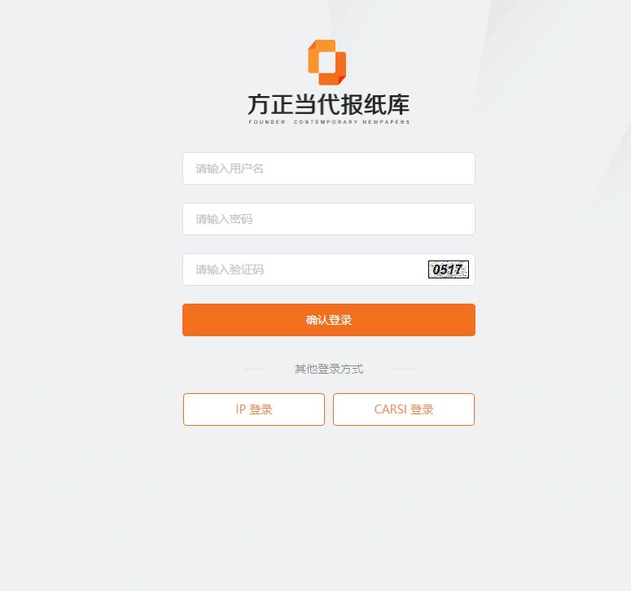

3首页
登陆成功后进入首页，展示文献检索、思政教育、报纸图片、原版阅读的快捷入口，同时可以阅读原版原式的热门报纸，热搜关键词示学术研究指导方向，历史上的今天滚动展示历史上的今天的新闻。

3.1文献服务、思政教育、报纸图片、原版阅读，点击即可进入对应功能页面。

3.2热门报纸
展示热门报纸类型不同机构展示规则：不同机构可展示自己机构的热门报纸，后台可配置显示权重，权重高的展示在前面。点击报纸名称进入该报纸详情页面。如果当前机构报纸小于等于8份，热门报纸则展示全部，有几份显示几份。鼠标滑过热门报纸，展示对应报纸的原版头条，点击即可进入报纸头版头条阅读页。

3.3全网热搜
全网热搜词：最多展示10条热搜词，根据权重展示顺序，权重越高展示越靠前。点击感兴趣的热搜词可搜索相关热门文献。不同热搜词后会显示搜索量。
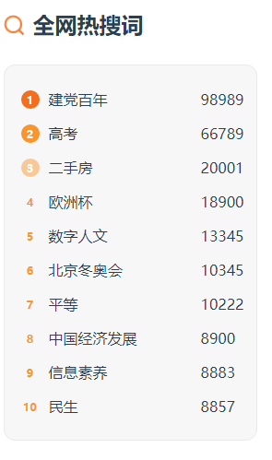

3.4历史上的今天
历史上的今天展示从多条“历史上的今天”的内容展示规则：单份报纸选过去1年以及+；2，多份报纸年份不重合；取10条数据，上下滚动展示。展示字段：主标题字数最少2个字，最多为3行。超过显示…；新闻时间展示顺序：取多条历史上的今天，随机展示。数据为空文案提示：暂无数据。
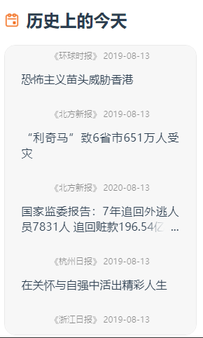

4.文献服务

4.1文献服务首页
1.点击文献服务，进入文献服务检索首页。
2.文献服务首页可以浏览到《方正当代报纸库》包含482/863份报纸，1.01/1.42亿篇文献，最久报纸文献出版时间可追溯到1949。
3.热门报纸：在搜索栏下方可，浏览8份热门报纸。
4.热门文献：在热门报纸下方可浏览五份实时热门文献，点击即可进入文献详情页进行阅读。五份热门文献右下角，可点击第一个双引号图标可快速查询该文献的引用了那几篇文章，点击第二个眼睛图标进入文献阅读，点击第三个下载图标可进行该文献的world文档版的下载。文献左下角会显示该文献出自哪款报纸、发布时间、要闻。
5.全网热搜词：可参考首页的全网热搜词使用手册
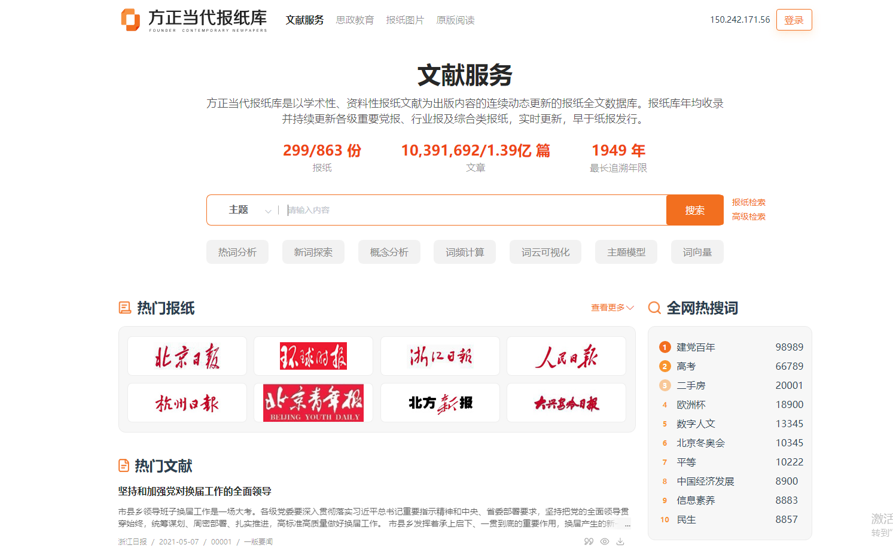

4.2文献搜索
1.在红框里搜索你想搜索的文献
2.搜索栏左侧可选择按不同的方式搜索文献，可选类型有主题/关键词、题名、版名、全文、作者、报纸名称以上方式。
3.搜索栏右侧还有报纸检索和高级检索两种不同的检索方式。
4.报纸检索：点击报纸检索，进入报纸检索页，该页可对报纸库内的报纸名称进行检索。搜索结果会展示10份不同报纸，并显示每款报纸的报纸名称、刊号、刊期、出版地和订阅日期。左侧筛选栏可对报纸分类，分为行业专业类；读者对象类；期刊类；综合新闻类；生活服务类；其他，选中其中一类点击提交筛选可筛选出符合标准的报纸。
5.高级检索：点击高级检索，进入文献高级检索页面。该页面有报纸名称、检索信息、发表时间三种搜索大类别。其中报纸名称首先会展示24种不同报纸的名称，也可下拉寻找其他所有已授权的报纸名称。检索信息即初始搜索词可选择的搜索条件有主题、题名、版面、全文、作者、报纸名称。选择条件后输入你的搜索词，可进行模糊搜索或精确搜索，当然你也可以添加或减少搜索词的条件，搜索词的条件通过与和或进行合并搜索。发表时间可以选择从何时开始搜索至何时停止搜索。之后点击橘黄色搜索按钮进行搜索。
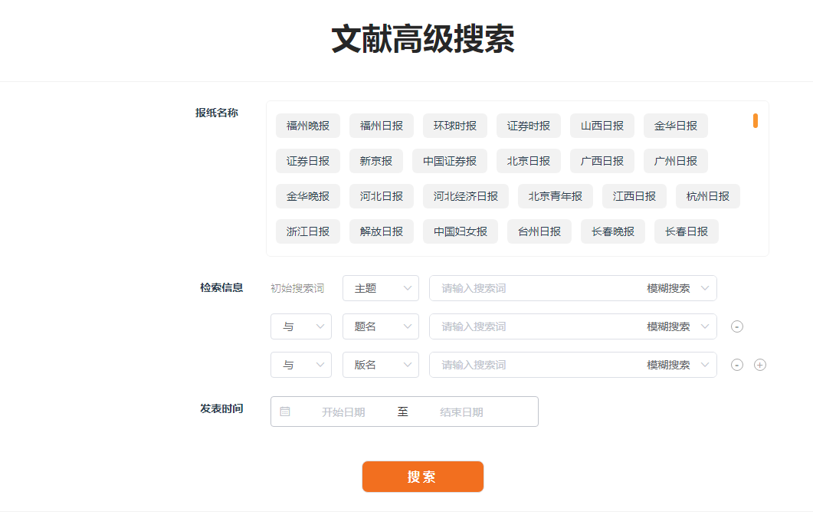

4.3搜索结果
进入搜索结果页面可查看所有的相关文献。搜索结果会显示搜索到多少条相关文献结果，搜索到的文献结果会显示出题名、作者、报纸名称、版面、日期、操作这几项简略信息，其中操作可进行分享、文献浏览和下载这三种操作。右侧上方可选择按出版时间或相关度进行排序。左侧筛选栏可分别进行按照地区筛选、按中午信息分类法筛选、按照来源筛选、按照时间筛选、地区筛选可选择单一省市的文献进行搜索。按中文信息分类法筛选可进行宏观经济、社会问题、艺术文化与娱乐、教育、体育、证券期货、军事、行业经济、行业专业类、科学、医药卫生、自然灾害与事故以上几个大类进行筛选。按照来源筛选可对报纸库已授权的出版社进行搜索，鼠标滑动至该筛选自动显示多条出版社信息。按照时间筛选可对文献出版的时间年份进行选择。

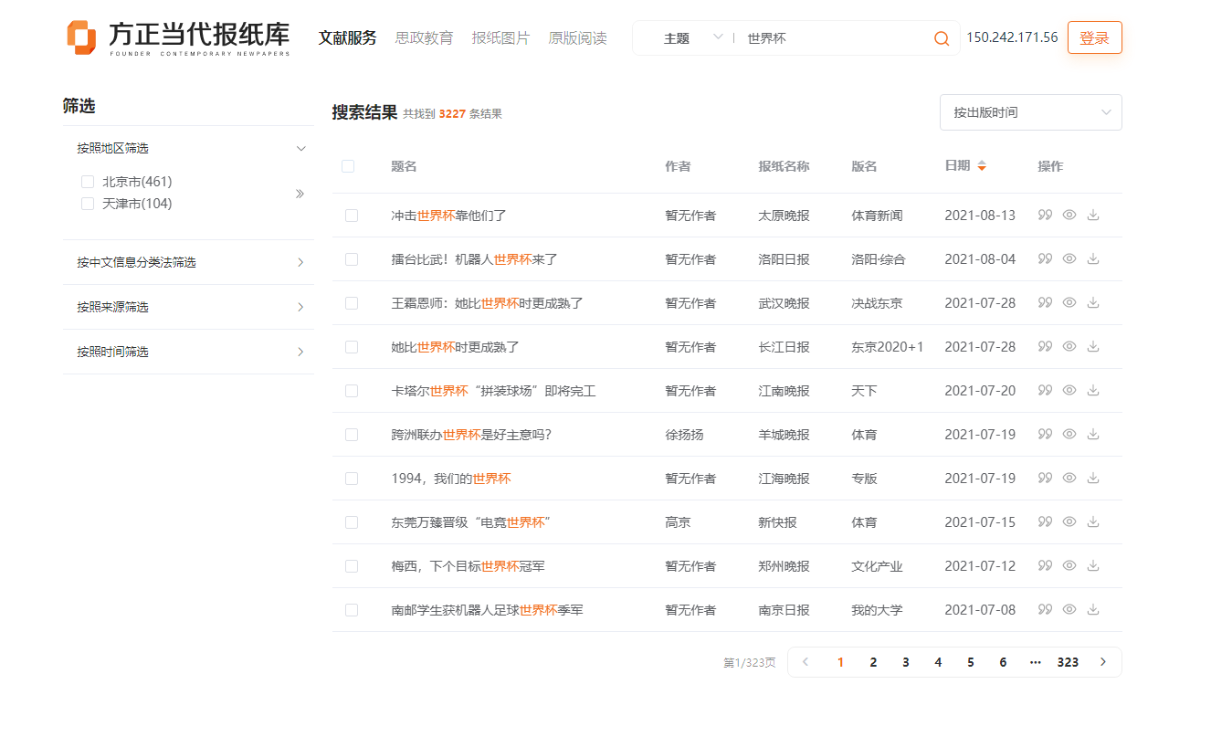

4.4导出文献和高级分析
1.点击导出文献，输入您的信息：姓名、电话、单位信息、职务、申请理由，以上的个人信息。您每日有3次免费导出文献的机会，每次最多导出1000条，超出部分需进行付费。点击确定，提交您的信息后，后台工作人员会对您的信息进行审核。
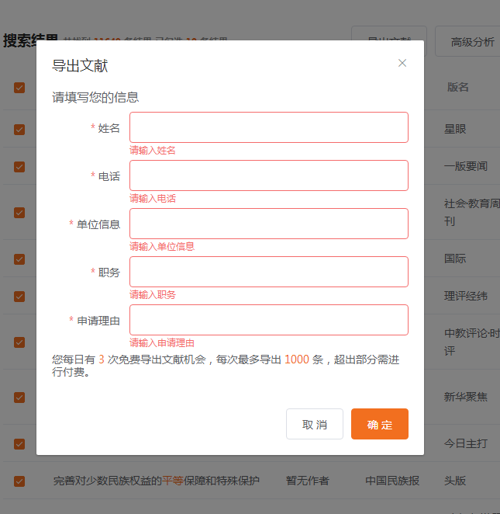
2.点击高级搜索，填写账号、密码和验证码进行登陆。进入自然语言处理平台。首页左侧分别有：数据与报告、数据清洗、自然语言处理。

4.5高级检索工具

4.5.1数据与报告
点击数据与报告，会展开出公共数据、我的数据、数据申请。我的数据里可以查看您申请导出的数据，可显示的信息有序号、名称、描述、文件名、上传时间和操作。操作里可以进行数据预览和拷贝到我的数据。
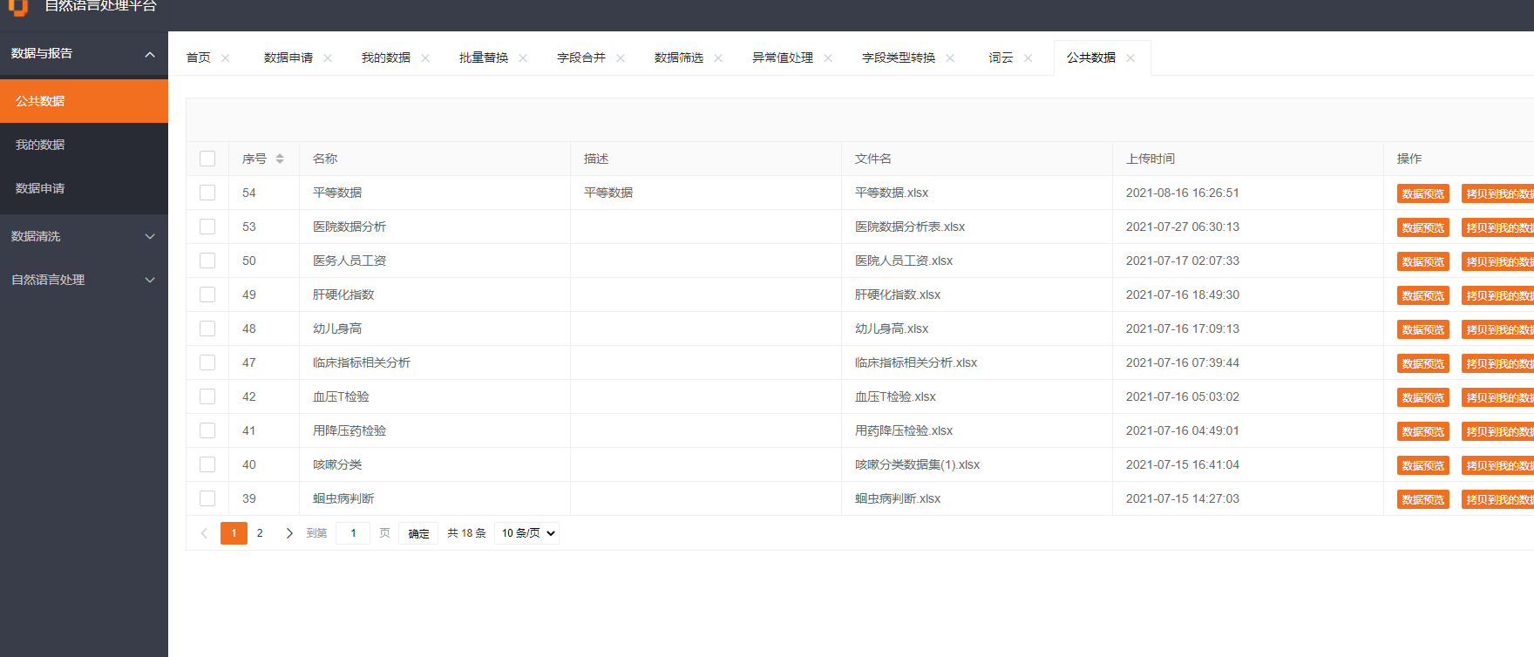
我的数据里可以进行上传数据和查看拷贝的数据。主页面可显示序号、名称、描述、文件名、上传时间和操作。操作可以进行数据预览、编辑表字段、置顶和删除。数据申请可进行添加申请和查看待通过审批的数据。主页面可显示数据的报纸名称、标题关键词、作者、时间段、备注、创建时间和操作。操作，可删除数据。
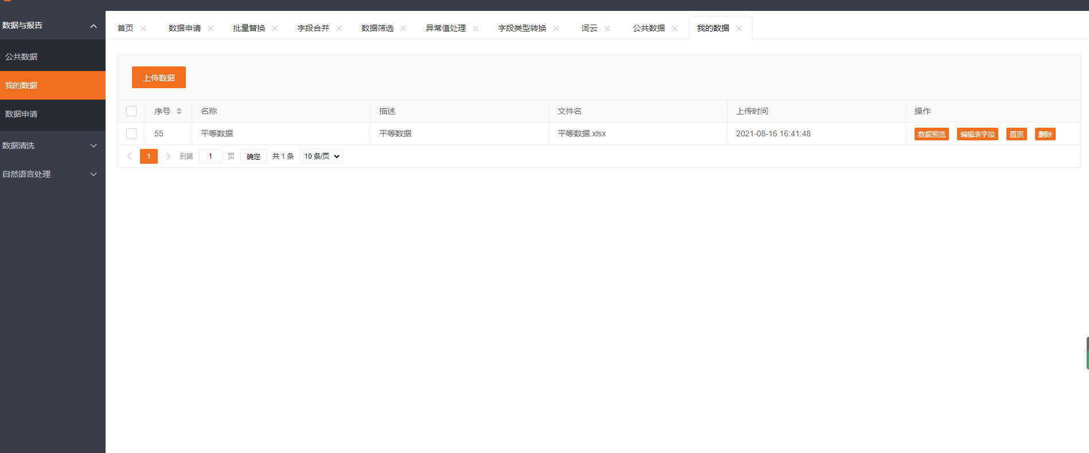

4.5.2数据清洗
点击数据清洗可进行数据编辑、列裁减、批量替换、字段合并、数据筛选、异常值处理和字段类型转换。
数据编辑里可以对搜索的数据进行编辑，主页面可显示数据的新闻名称、作者、报纸名称、版名、版号、日期和正文，可进行查看整行数据和删除的操作。右侧编辑栏添加行可填写数据的新闻名称、作者、报纸名称、版名、版号、日期和正文进行添加，数据内容需填写完整才可添加。
列裁剪里主页面显示新闻名称、作者、报纸名称、版名、版号、日期和正文，右侧编辑栏可以选择以上列的数据进行删除列的操作。
批量替换里主页面同上列裁减，右侧编辑栏批量替换可选择列名、输入原值和替换为，选择列，输入该列你想替换的原值之后在替换为里填写你要替换的内容，点击批量替换。
字段合并里主页面同上列裁减，右侧编辑栏字段合并可选择字段A和字段B进行合并，然后在合并后字段名（英文）里填写新字段名点击列合并。
数据筛选里主页面同上列裁减，右侧编辑栏可选择列名、选择条件、输入筛选值，选择条件里有大于、小于、等于、不等于、包含和不好含，输入筛选值后可点击筛选或数据另存为。
异常值处理里主页面同上列裁减，右侧编辑栏可选择列名。选择条件和输入筛选值，选择条件有大于、小于、等于、不等于、包含和不包含输入筛选值后可点击筛选或数据另存为。异常值处理主页面同上列裁减，右侧异常值处理可选择列名、选择条件、输入异常值，选择条件有大于、小于、等于、不等于、包含和不包含输入异常值后可点击查询或者删除异常值。字段类型主页面可显示序号、表字段名、字段描述、字段类型-可修改和创建时间。
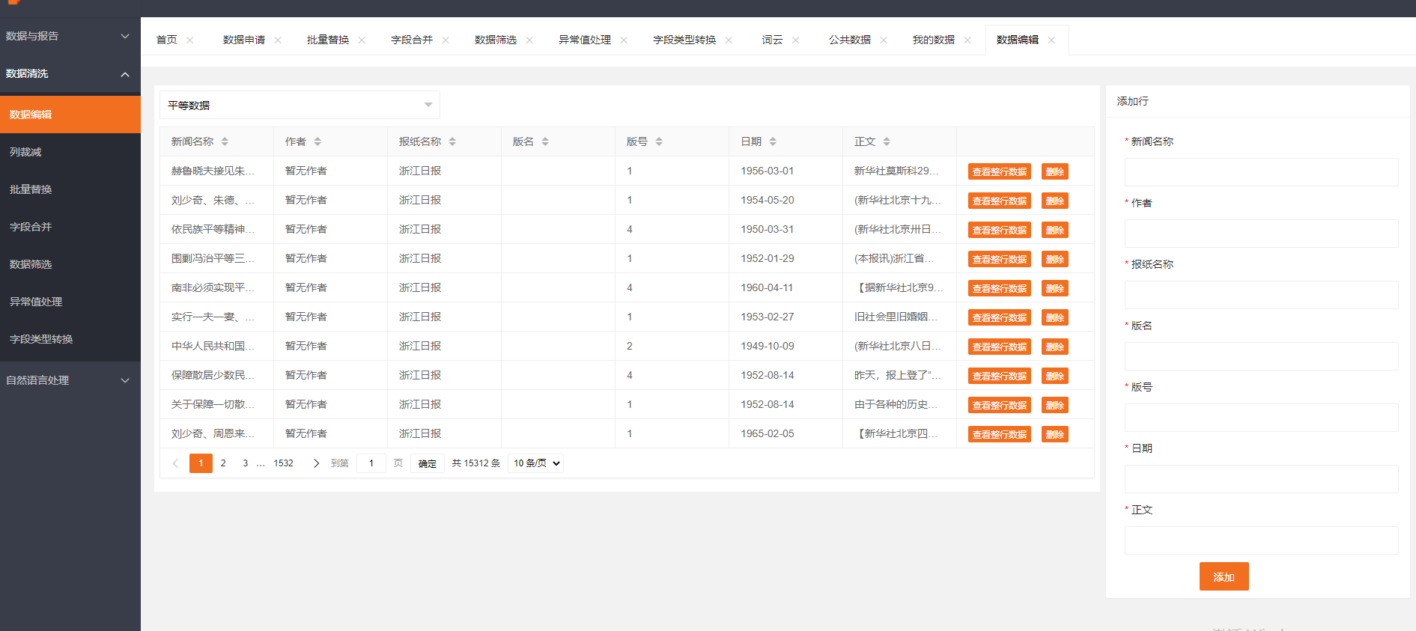

4.5.3自然语言处理-词云
点击可展开词云、文本清洗、实体云和关系图谱。
词云：可显示数据集和结果，数据集里显示新闻名称、作者、报纸名称、版名、版号、日期和正文。右侧编辑栏操作表单可选择文件即搜索的数据，选择列名后可选择top排行进行查询。点击查询跳转到结果页面可查看该数据词频。
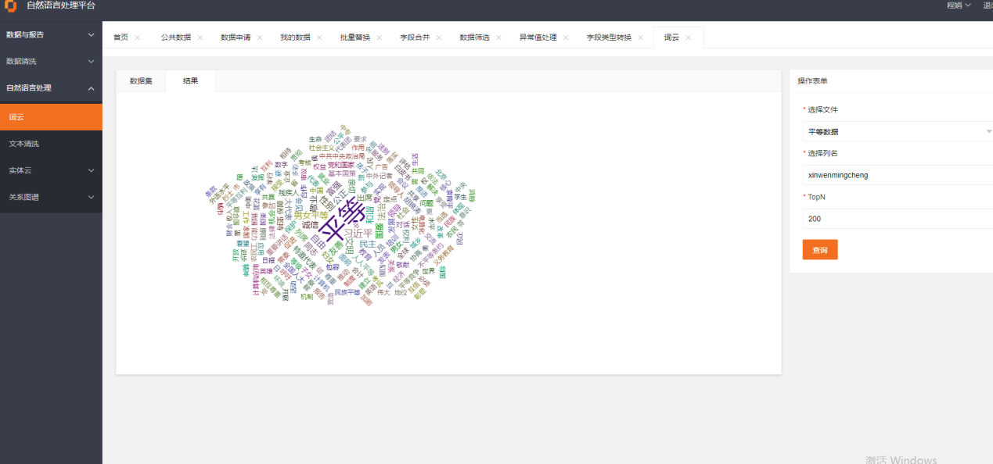

4.5.4自然语言处理-文本清洗
主页面可显示新闻名称、作者、报纸名称、版名、版号、日期和正文。右侧编辑栏可对数据表进行选择列编辑点击提交
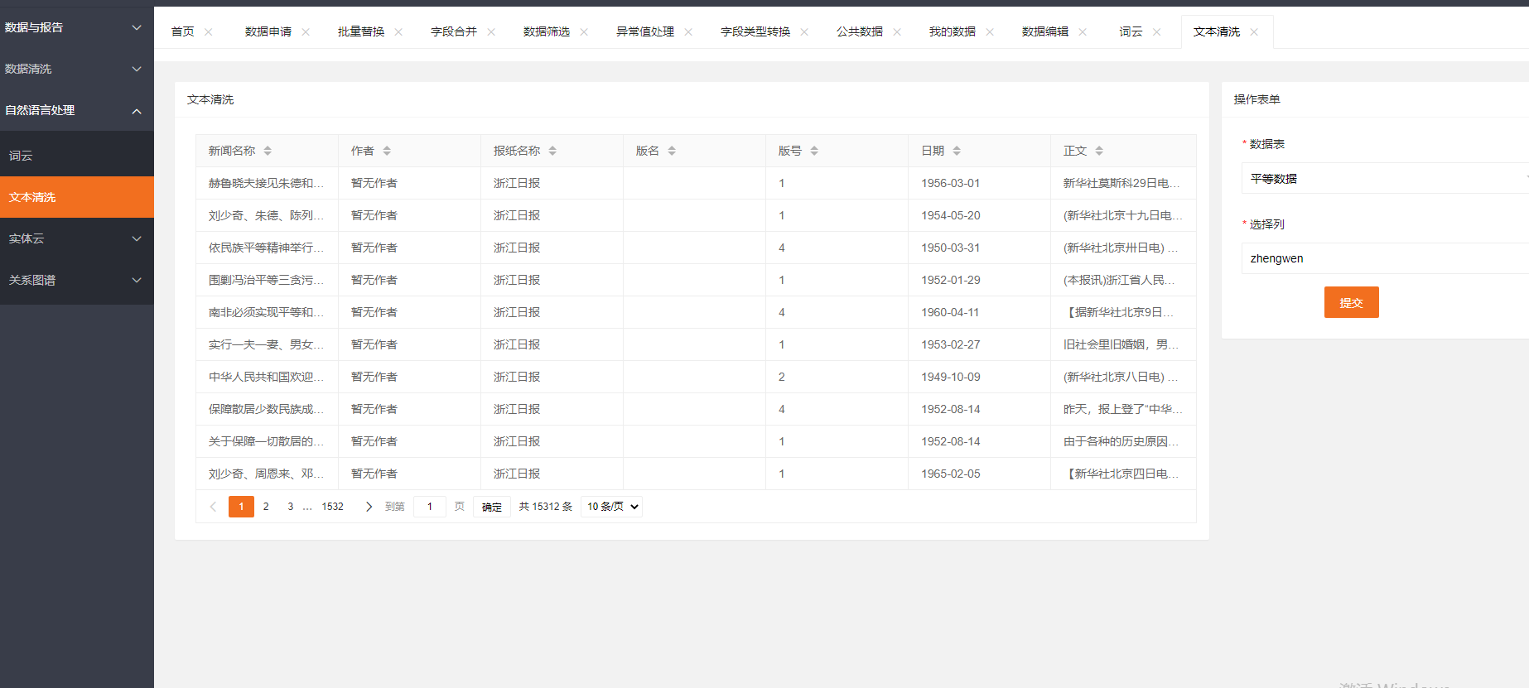

4.5.5自然语言处理-实体云
分为人物云、地区云和机构云。人物云主页面显示同上词云，右侧编辑栏可选择文件、选择列和topN进行查询，查询结果可显示此数据该列常用人名词条频率。地区云主页面显示同上词云，右侧编辑栏可选择文件、选择列和topN进行查询，查询结果可显示此数据该列常出现的地区词条频率。机构云主页面显示同上词云，右侧编辑栏可选择文件、选择列和topN进行查询，查询结果可显示此数据该列常用机构词条频率。
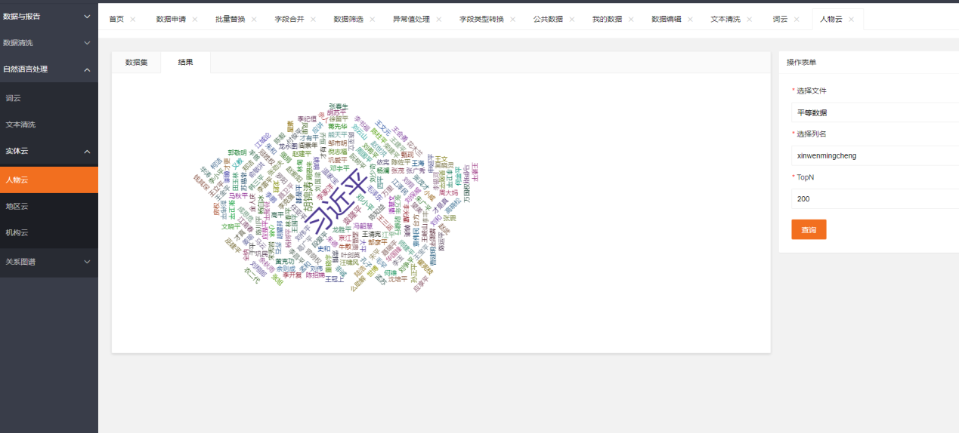
4.5.6自然语言处理-关系图谱
1、展示人物-人物、人物-机构、人物-地区、机构-人物、机构-地区、机构-机构/事件-人物、事件-地区、事件-机构以上几种分类。
2、点击人物-人物主页面显示数据集：新闻名称、作者、报纸名称、版名、版号、日期合正文右侧编辑栏可选择文件、选择列名、检索人名合topN的条件搜索。
3、点击人物-机构主页面和右侧编辑栏同上，不同的是结果里会显示检索人物和机构的
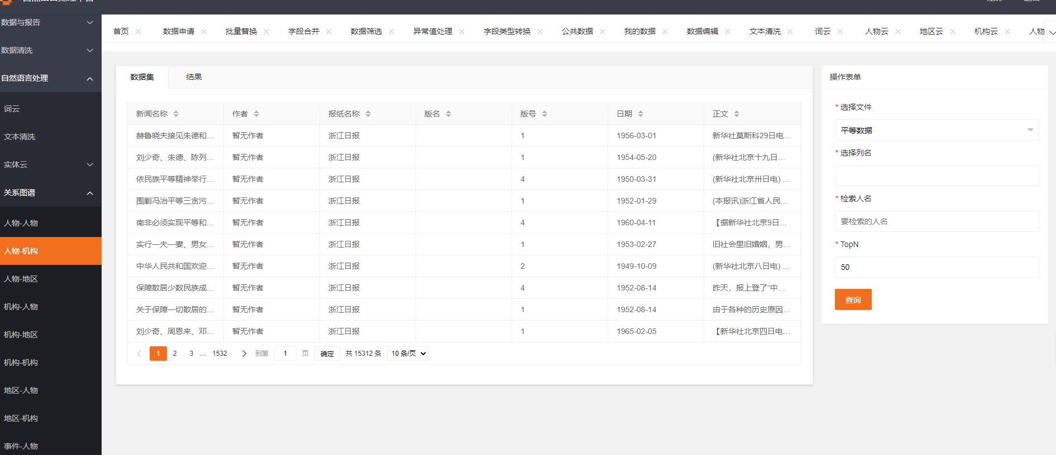
4、点击人物-机构主页面和右侧编辑栏同上，不同的是结果里会显示检索人物和机构的词频和关系。
5、点击人物-地区主页面和右侧编辑栏同上，不同的是结果里会显示检索人物和地区的词频和关系。
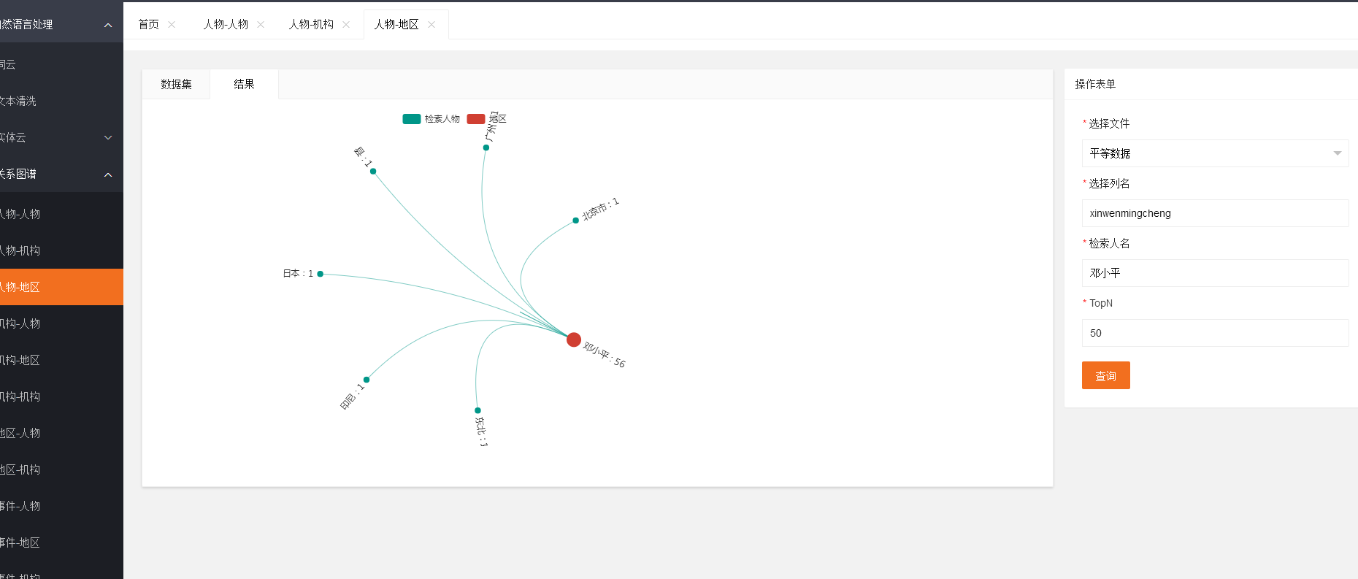
6、点击机构-人物主页面和右侧编辑栏有选择文件、选择列名、检索机构和topN，不同的是结果里会显示检索机构和人物的词频和关系。
点击机构-地区主页面和右侧编辑栏同上，不同的是结果里会显示检索机构和地区的词频和关系。
7、点击机构-机构主页面和右侧编辑栏同上，不同的是结果里会显示检索机构和机构的词频和关系。
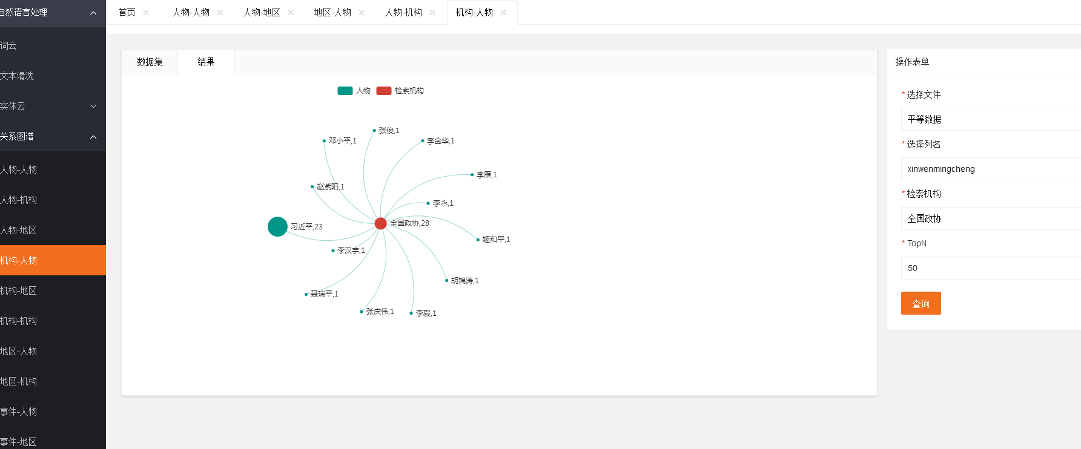
8、点击地区-人物主页面和右侧编辑栏有选择文件、选择列名、检索地区和topN，不同的是结果里会显示检索地区和人物的词频和关系。
点击地区-机构主页面和右侧编辑栏同上，不同的是结果里会显示检索地区和人物的词频和关系。
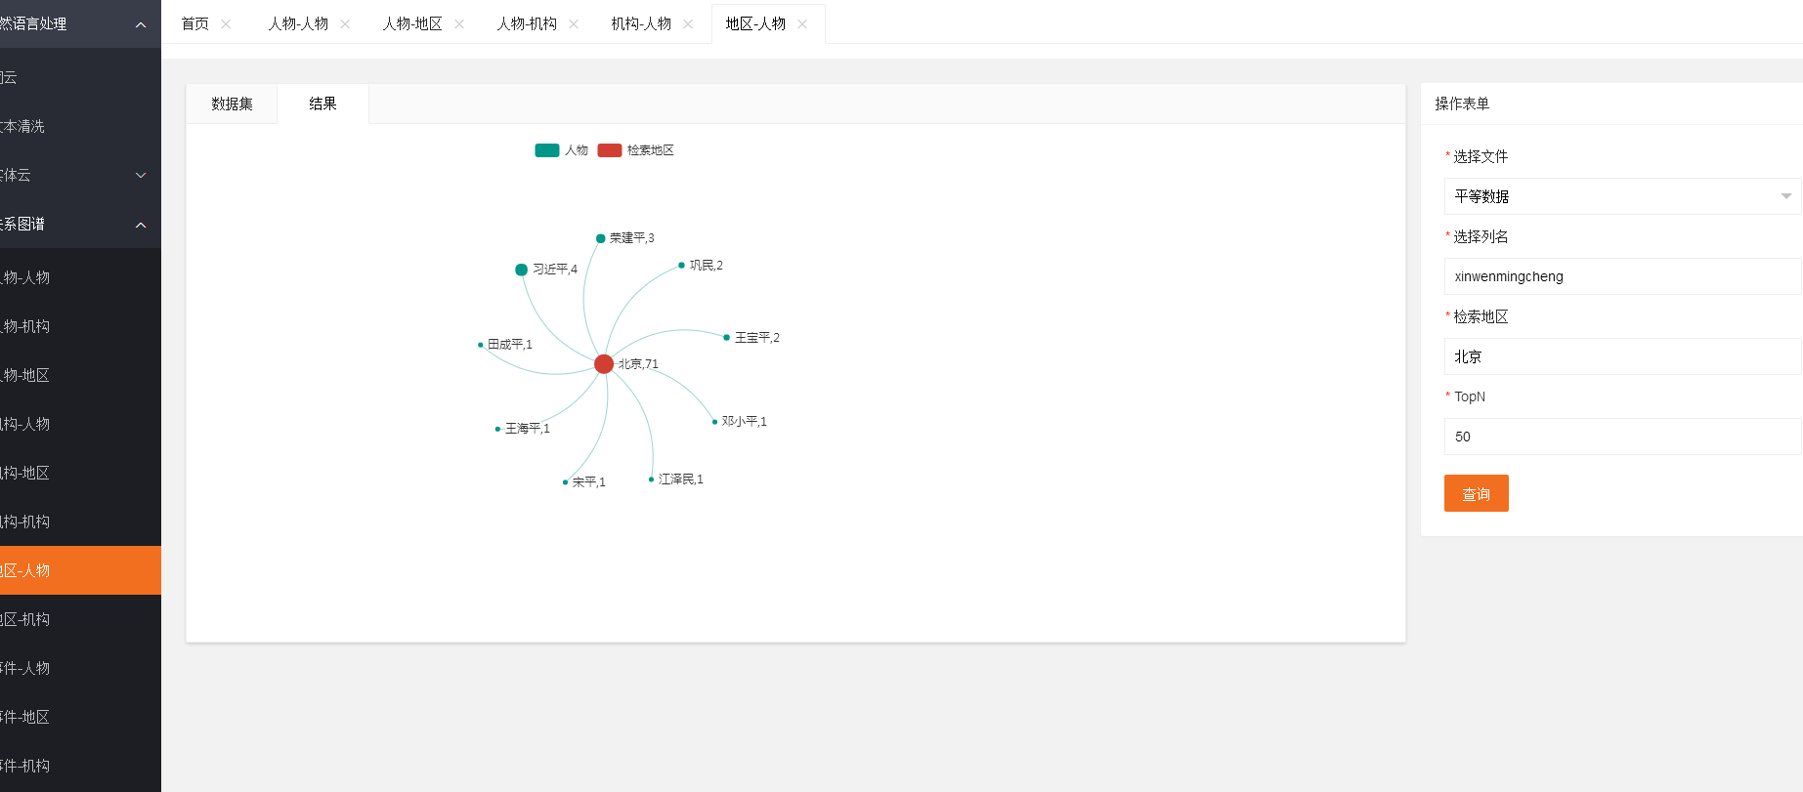
9、点击地区-机构主页面和右侧编辑栏同上，不同的是结果里会显示检索地区和人物的词频和关系。
10、点击事件-人物主页面和右侧编辑栏有选择文件、选择列名、检索事件和topN，不同的是结果里会显示检索事件和人物的词频和关系。
11、点击事件-地区主页面和右侧编辑栏同上，不同的是结果里会显示检索事件和地区的词频和关系。
12、点击事件-机构主页面和右侧编辑栏同上，不同的是结果里会显示检索事件和机构的词频和关系。
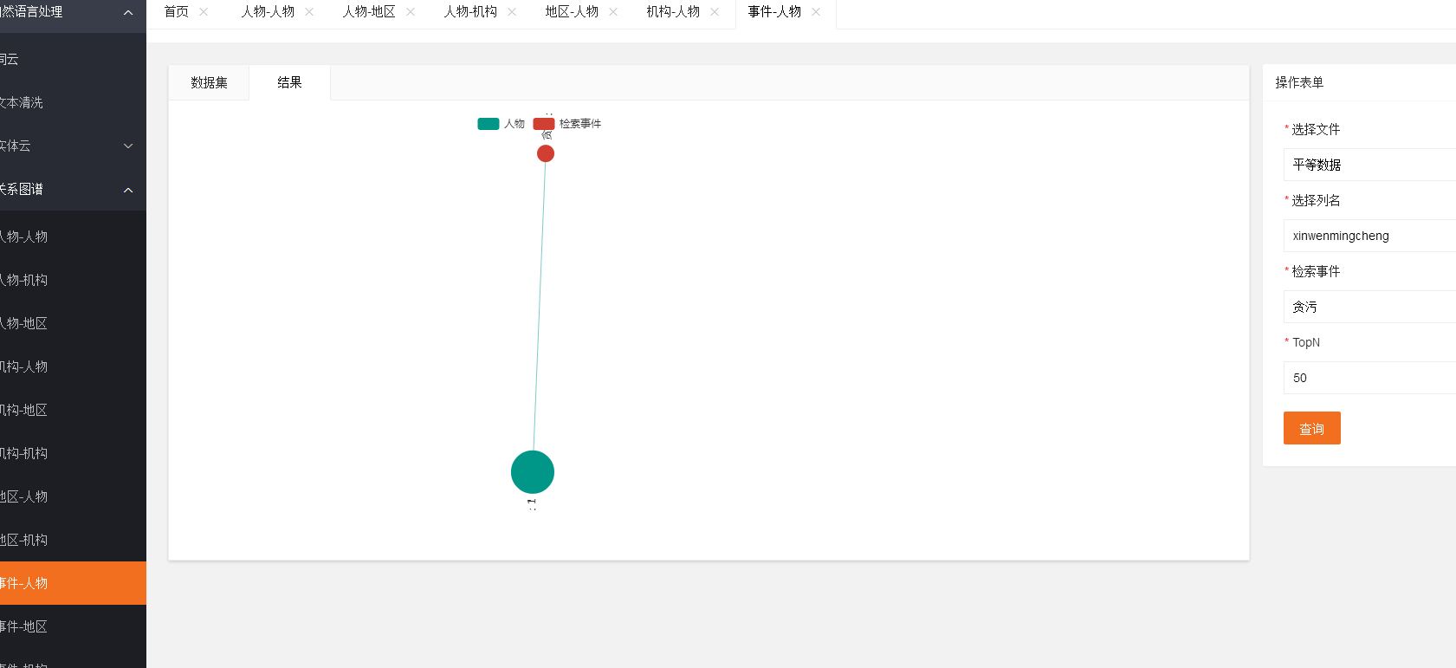

4.6文献详情页
点击文献进入文献详情，可观看原版原式报纸文献。文献右上角支持分享,可分享微博或微信，也可进行打印和下载word文档。左侧可浏览该文献的缩略图。左下方可查看本版文章列表，共可查看6篇文章。右下方可选择版面上一篇或下一篇文章。下方推荐文献也会推荐一篇相关文献。
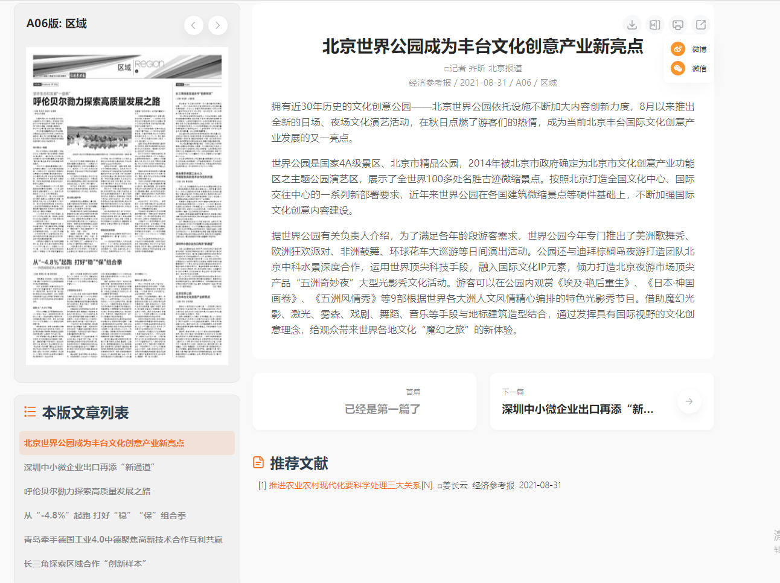

5.个人中心

5.1检索历史
登录进去后点击右上角个人中心，进入个人中心页面。在检索历史中可查看过往检索的关键词、检索类型、检索时间。

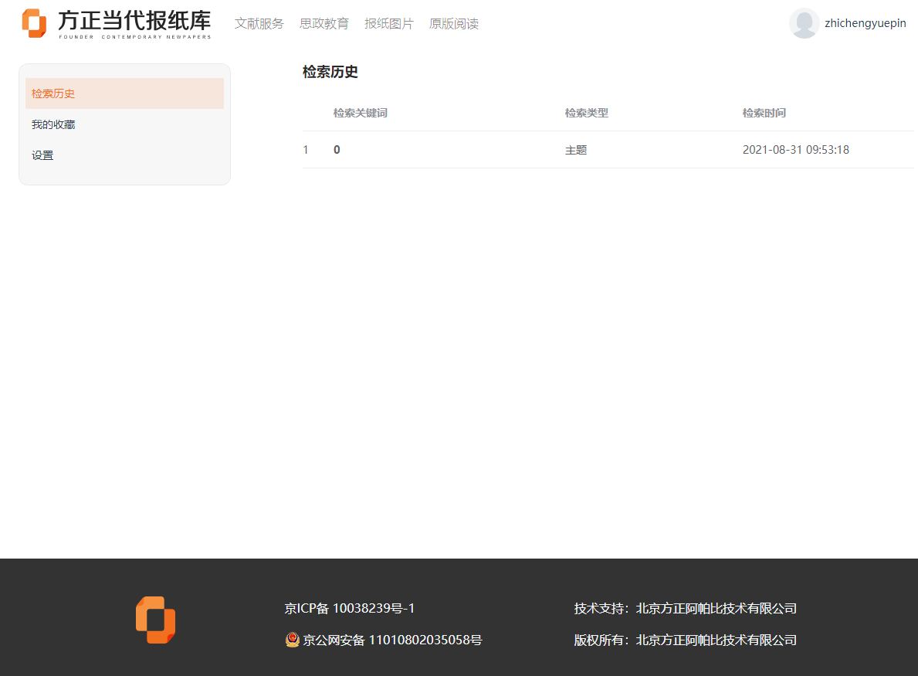

5.2我的收藏
点击我的收藏可以查看你收藏的文献。文献会显示题名、报纸名称、日期、操作这几个文献信息。操作可参考搜索结果里的操作说明。

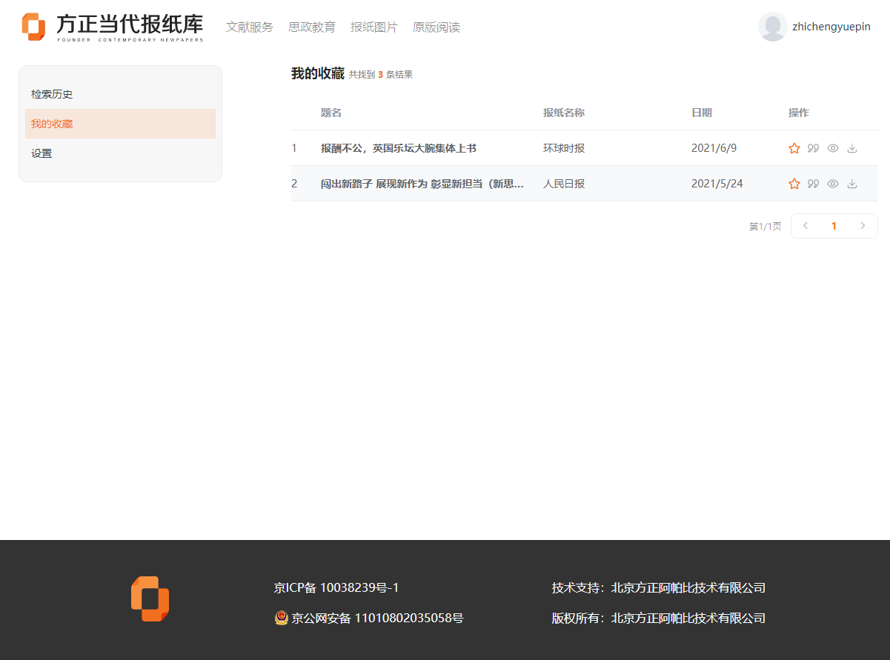

5.3设置
点击设置，进入设置页面。在设置页面里可更改你的登录密码。需要输入你的旧密码、新密码、确认新密码，密码需在6~16个字符内且只能由字母和数字组成。点击提交更改即可更改密码，也可进行退出登录操作。

